Toen Jozef vertrok naar Bethlehem
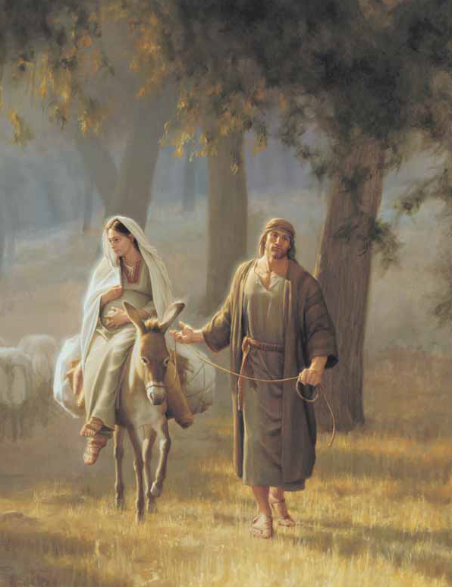
Vergat hij,
denk ik, niet

te zorgen
dat hij alles
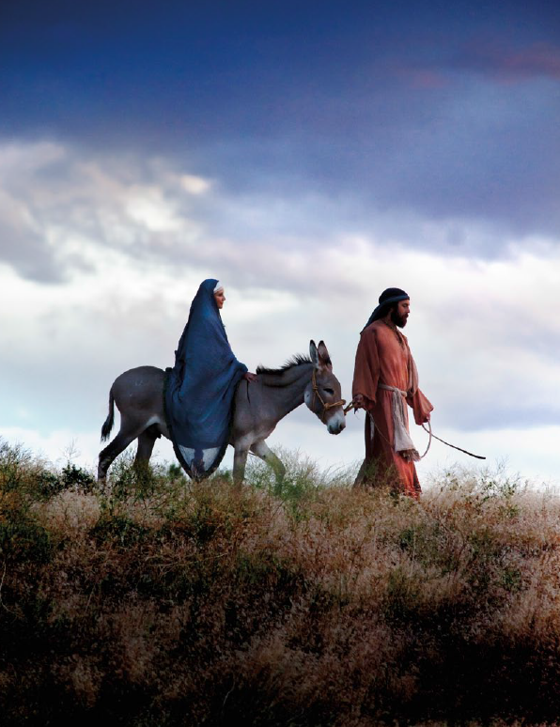
thuis heel
netjes achterliet

Hij leidde
toen de ezel
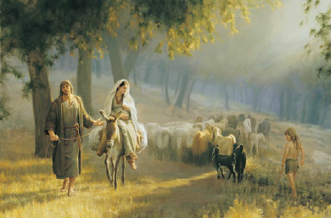
met Maria
op de rug

nam brood mee, want ze kwamen
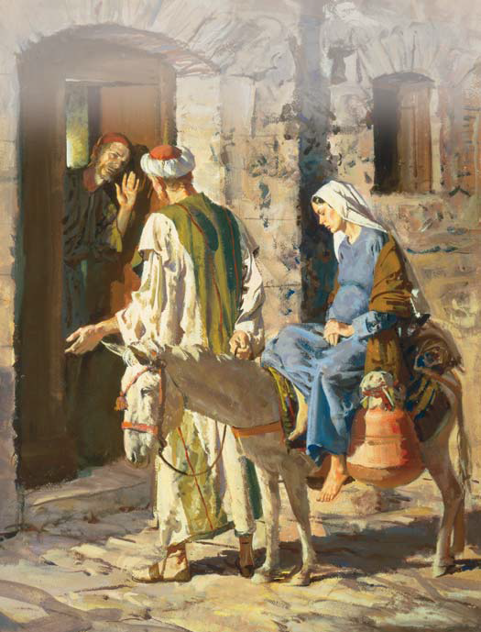
pas na lange
tijd terug

Ik denk dat hij
bij de herberg
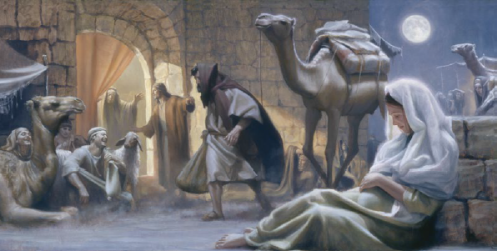
Kalm en vriend’lijk was vooral

En hoopte op een beet’re plek
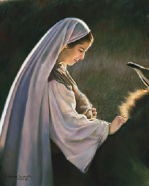
dan buiten
in een stal

Misschien droeg hij de kleine Jezus
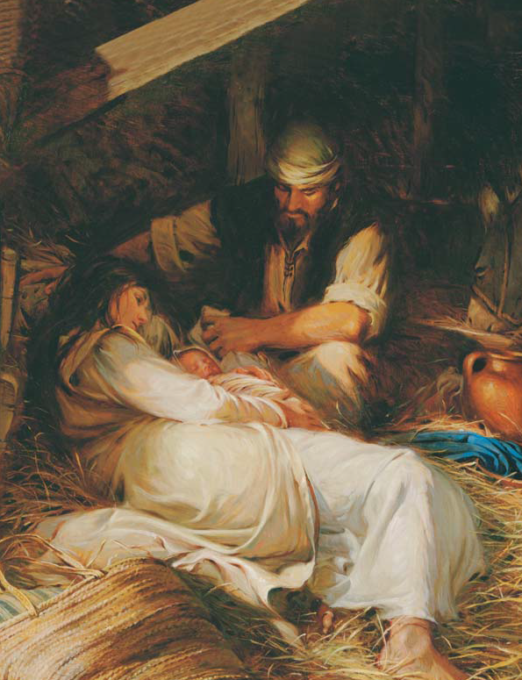
teder op zijn arm

en hield hij ook Maria
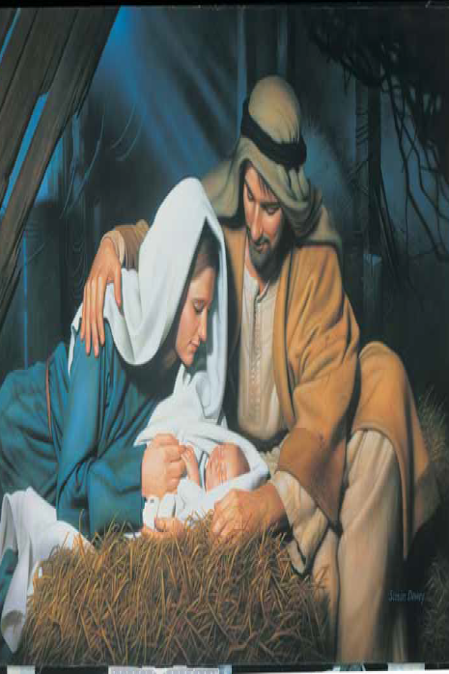
en haar Zoon met doeken warm

en heel dicht
naast de kribbe
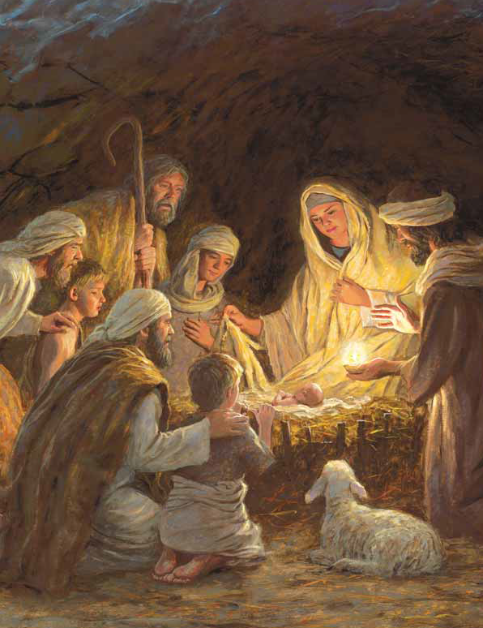
doofde hij het kaarslicht zacht

en wiegde hij het Kindje rustig
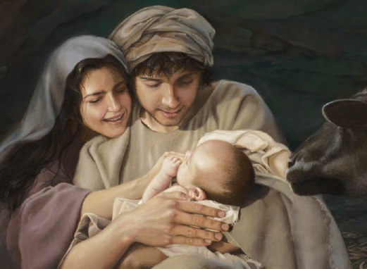
In die heil’ge nacht

